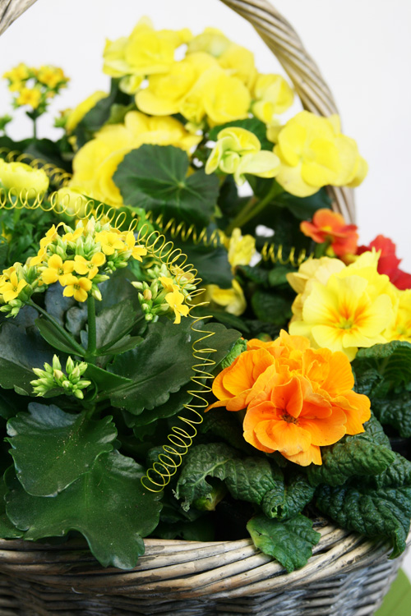
En påsk på temat gul
När påsken kommer på tal tänker vi genast på färgen gult. Gula nyanser är starkt förknippat med vårens största högtid och i våra hem kan vi med enkla medel få till den riktiga känslan av påsk.
Blommande krukväxter i gult finns i ett rikt utbud i våra blomsteraffärer och alla kan hitta sin favorit.
Näpna jordvivor, lättskötta våreldar, robusta begonior, ståtliga gerberor, ljuvliga ranunkler och så påskliljor i olika storlekar är bara några exempel på vad vi kan smycka våra fönsterkarmar med lagom till påsk. Tillsammans med andra gula attribut och en ny duk på bordet går det lätt att skapa rätt helgstämning.
Högtiden påsk är på något vis enklare och saknar många av de måsten som vi annars gärna drar på oss inför stora helger. Visst unnar vi oss lite extra god mat men inte mer än att vi även klarar av att njuta av några extra lediga dagar.
Färgen gul
Färgen gul har många andra betydelser enligt Wikipedia och här är några av dem:
- Gul är en färg som stimulerar både den gröna och den röda färgen i näthinnan, men inte den blå.
- Gul är färgen för solsken och uppfattas som uttryckande optimism, upplysning, glädje, lycka, intellekt och energi.
- I de flesta asiatiska kulturer är gult kejsarfärgen med många kulturella associationer som är de samma som purpur har i väst.
- Inom buddhismen förekommer färgen för att uttrycka mildhet.
- Sist men inte minst bar en krigare under det japanska "Dynastikriget" 1357 en gul krysantemum som en försäkran om mod.
Glad påsk önskar Blomsterfrämjandet

